|  |  |  |  |  |
| --- | --- | --- | --- | --- |
| **Раздел** | | 7.1А Степень с целым показателем | | |
| **ФИО педагога** | | Тортаева Г.К. | | |
| **Дата** | |  | | |
| **Класс 7** | |  | |  |
| **Тема урока** | | Степень с целым показателем и ее свойства | | |
| **Цели обучения в соответствии с учебной программой** | | 7.1.2.3. Знать определение степени с нулевым и целым отрицательным показателем и её свойства; | | |
| **Цель урока** | | **Все ученики смогут применить:**  Дать определение степени с нулевым и целым отрицательным показателем и ее свойства  **Большинство учащихся смогут находить:**  числовое значение степени с целым показателем и представлять заданные числа в виде степени; находить допустимые значения переменных в основании степени с нулевым показателем  **Некоторые учащиеся смогут**:  находить значения числовых выражений и записывать число в виде степени в заданиях повышенной сложности. | | |
| **Критерии оценивания** | | Формулируют определение и свойства степени с целым показателем;  Применяют свойства степени с целым показателем при преобразовании выраженийи при нахождении числового значения степени. | | |
| **Языковые задачи** | | **В ходе урока учащиеся будут:**  *-* объяснять устно и письменно свойства степеней;  - грамотно использовать предметную лексику, терминологию и символику. | | |
| **Межпредметная связь** | | Умение работать со степенями необходимо при решении задач в области химии, физики, а также при технических расчетах. | | |
| **Предыдущие знания** | | Степень с натуральным показателем и её свойства, степень с целым показателем и её свойства, преобразование выражений, содержащих степени, стандартный вид числа, действия с числами, записанными в стандартном виде. | | |
| **Ходурока** | | | | |
| **Этапурока/время** | **Действия педагога** | **Действия учеников** | **Оценивание** | **Ресурсы** |
| **1. *Организация начала урока*** | **Организационный момент.**  Приветствие. Отметка отсутствующих. Проверка готовности учащихся к уроку. | Настраиваются на урок |  | **(слайд № 2)** |
|  | **Деление на группы. 1 мин.**  Класс делится на 4 группы.При делении на группы используется приём **«Любимая книжка»**  Для этого учащимся предлагается выбрать любимый учебник (математика, физика, литература, история) по настроению, по состоянию и т.д. и попросить занять свои места | Выбирают любимый учебник (математика, физика, литература, история) по настроению, по состоянию и т.д. и занимают свои места |  | Приложене 1 (слайд 4)  Карточки с книжками  http://knews.kg/wp-content/uploads/2015/12/38717_w300_h207_crop-300x207.jpghttp://neatoscan.com/images/book.png  http://static7.depositphotos.com/1013026/750/i/450/depositphotos_7503002-Closeup-shot-of-yellow-book.jpghttp://i.livelib.ru/selepic/003385/l/531e/Zelenaya_kniga.jpg |
| **2 Актуализация знаний.** | Организует работу в группах | Работают в группах.  Применяют свойства степени с целым показателем  Проверяют полученные результаты | C:\Users\1\Desktop\Безымянный.png | Приложение 2  Какой путь пройдёт свет за 1,2∙106 с, если скорость света 3∙105 км/с?  Масса одной планеты 5,98∙1024 кг, а масса другой 6,4∙1023 кг. Что больше: масса первой планеты или масса второй – и во сколько раз?  Масса одного звёздного тела 1,9∙1024 кг, а масса другого 4,87∙1024 кг. Что меньше: Масса первого или масса второго звёздного тела? На сколько ?  Плотность железа 7,8∙103 кг/м3. Найдите массу железной плиты, длина которой 3,2 м, ширина 5∙10-1м и толщина 2,5∙10-1 м. |
| **Середина урока**  **Первичная проверка знаний** | **Открытие нового знания**  **Следит за выполнением работы в группах,оказываетпомощь,отвечает на вопросы.**  **.**  Предлагает выполнить интерактивное задание  Ставит проблему: А в какую степень нужно возвести 3, чтобы получить 1/3, 1/9, 1/27?  Показатель степени может быть только натуральным? | **Прием работа с текстом «Insert»**  Ведение активного чтения параграфа 7 учебника прием Insert  (работают простым карандашом, на полях выставляют знаки)  Ведется обсуждение. Дети должны вписывать в таблицу только ключевые слова, по мере обсуждения в таблицу могут вписываться дополнения.  Организует работу с электронным ресурсом. | Индивидуальная работа  Автоматическая проверка | Приложение 3  Учебник: Абылкасымова, алгебра 7 класс  Заполнение таблицы   |  |  |  |  | | --- | --- | --- | --- | | V (уже знал) | + (новое) | - (думал иначе) | ?(не понял, есть вопросы) | |  |  |  |  |   Приложение 4.  <https://www.classtools.net/vortex/202203-mEfCdF> |
| **Закрепление полученных знаний** | **Распределяет заданий по группам**  Учащимся дается задание по группам: 1. Вычислить, используя свойства степени с натуральным показателем.  2. Выразить степень с целым отрицательным  показателем.  3. Сделать общий вывод |  | C:\Users\1\Desktop\Безымянный.png | ПРИЛОЖЕНИЕ 5 |
|  | **Самостоятельная работа**  Учащимся дается тест | Выполняют тест | Автоматическая самопроверка | Приложение 6  https://learningapps.org/355310 |
| **Конецурока** | **Рефлексия.**  **Приём «Наедине с собой» 1 мин.**  Чтобы определить степень усвоения пройденного материала используется приём **«Дерево состояния».** | . Каждый ученик должен отметить себя на каком этапе изучения темы он находится (наверху - он уже всё изучил, готов делиться опытом, в середине - умеет преобразовывать выражения со степенями, внизу - знает определение и свойства степени).  темы он | Рефлексия | Приложение 7  На доске предварительно вешается картинка с изображением яблони, нарисованная на ватмане, а ученикам раздаются стикеры в форме яблока разных цветов  http://izotika.ru/wp-content/uploads/2012/05/tree.jpghttp://st.depositphotos.com/1076754/1743/v/450/depositphotos_17436119-Red-apple-vector.jpghttp://fs.4geo.ru/get/editors/landingpage/1462531574-963414.pngYellow Apple with leaf  isolated on white — Стоковое фото |
| **Домашнее задание** | Выбирают домашнее задание, на основании результатов рефлексии | Внизу дерева – рабочий лист;  Вверху дерева- по учебнику (сложнее) | Приложение 8  <https://app.wizer.me/preview/7E1RPC> (рабочий лист) |
| **Дифференциация – каким способом вы хотите больше оказывать поддержку? Какие задания вы даете ученикам более способным по сравнению с другими?** | | **Оценивание – как Вы планируете проверять уровень усвоения материала учащимися?** | | **Охрана здоровья и соблюдение техники безопасности** |
| 1. Дифференциация по заданиям-учащимся предлагаются карточки с заданиями с постепенно повышающейся сложностью.  2. Дифференциация по диалогу и оказанию поддержки-некоторым ученикам потребуется подробная и конкретная помощь в ходе выполнения задания. | | Формативное оценивание проводится на всех этапах урока в виде индивидуальной самостоятельной работы, самооценивания, взаимооценивания, словесного оценивания. | | Проводится физкультминутка.  Совершают действия в процессе усвоения темы.  Соблюдаетсятехникабезопасности. |

ПРИЛОЖЕНИЕ 1

Карточки с книжками





ПРИЛОЖЕНИЕ 2

Какой путь пройдёт свет за 1,2∙106 с, если скорость света 3∙105 км/с?

Масса одной планеты 5,98∙1024 кг, а масса другой 6,4∙1023 кг. Что больше: масса первой планеты или масса второй – и во сколько раз?

Масса одного звёздного тела 1,9∙1024 кг, а масса другого 4,87∙1024 кг. Что меньше: Масса первого или масса второго звёздного тела? На сколько ?

Плотность железа 7,8∙103 кг/м3. Найдите массу железной плиты, длина которой 3,2 м, ширина 5∙10-1м и толщина 2,5∙10-1 м.

ПРИЛОЖЕНИЕ 3

|  |  |  |  |
| --- | --- | --- | --- |
| V (уже знал) | + (новое) | - (думал иначе) | ?(не понял, есть вопросы) |
|  |  |  |  |

ПРИЛОЖЕНИЕ 4

<https://www.classtools.net/vortex/202203-mEfCdF>

ПРИЛОЖЕНИЕ 5

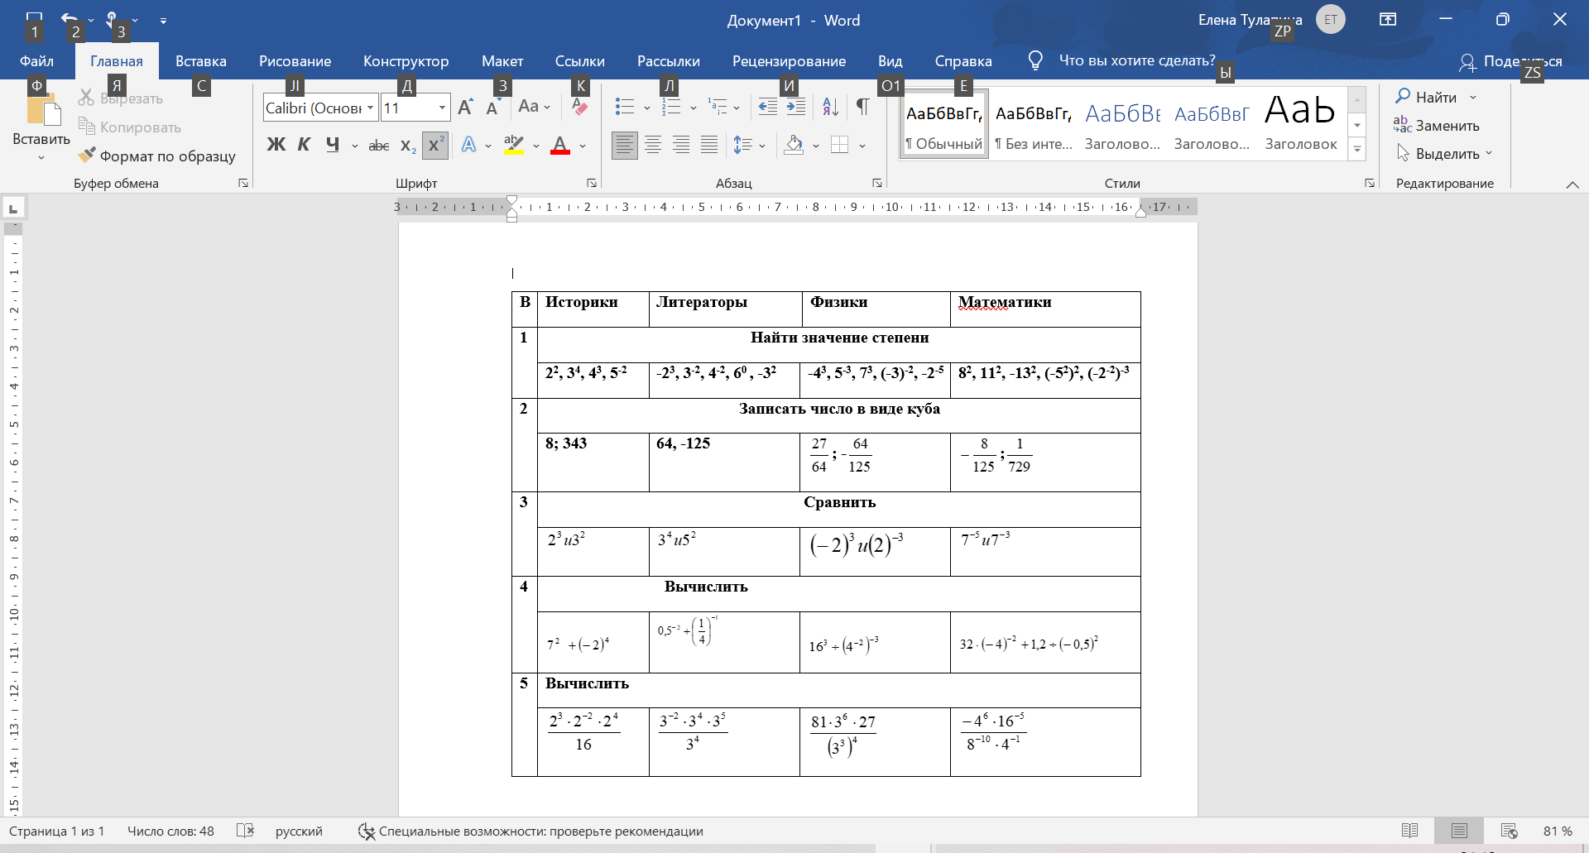

ПРИЛОЖЕНИЕ 6

<https://learningapps.org/355310>

ПРИЛОЖЕНИЕ 7

На доске предварительно вешается картинка с изображением яблони, нарисованная на ватмане, а ученикам раздаются стикеры в форме яблока разных цветов

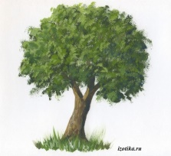http://st.depositphotos.com/1076754/1743/v/450/depositphotos_17436119-Red-apple-vector.jpghttp://fs.4geo.ru/get/editors/landingpage/1462531574-963414.png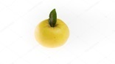

ПРИЛОЖЕНИЕ 8

<https://app.wizer.me/preview/7E1RPC> (рабочий лист)